无线传感器HUB-TCP/UDP操作说明
FORMAT = 0；不开启 TCP/UDP
FORMAT = 1；标准格式开启 TCP/UDP
FORMAT = 2；ONNET-TCP开启 TCP/UDP
FORMAT = 3；住建局-TCP开启 TCP/UDP

输入客户端IP和端口，点击保存设置按钮，将本地IP和端口通过modbus发送到单片机，来进行连接。
上位机发送的数据为JSON格式：
{
"ACC": "0.000",
"ACTC": "0",
"ANG": "0.000",
"CLR_FLG": "0",
"FORMAT1": 0,
"FORMAT2": 0,
"FREQ": "1440",
"IP1": "192.168.1.241",
"IP2": "",
"PORT1": 1811,
"PORT2": 0,
"RFAA": "10",
"USER1": "35536btgrf",
"USER2": "herrddr"
}
ACC ：加速度阈值，ACTC ：告警确认，ANG ：角度阈值，CLR_FLG ：清零标志，
FORMAT1：格式1的模式，FORMAT2，格式2的模式，FREQ：上报周期
PORT1：端口1，PORT2:端口2，RFAA：告警周期，
USER1：UserKey1, USER2:UserKey2
接收的格式为JSON格式：
{
"MODEL": "HMS600",
"IMEI": "862177241709877",
"PID": 386025,
"VALUE": {
"INDEX": 1,
"XANG": 0.000,
"YANG": 0.000,
"XACC": 0.000,
"YACC": 0.000,
"ZACC": 0.000,
"ALARM_FLG": 0,
"ALARM_TYPE": 0,
"ANG": 0.000,
"ACC": 0.000,
"CLR_FLG": 0,
"FIX": 0,
"FREQ": 28800,
"RFAA": 600,
"ACTC": 0,
"CSQ": 0,
"EQC": 0,
"TEMP": 0.00,
"LNGTD": 0.00,
"LATTD": 0.00,
"SOFTVERSION": "205A220916"
}
}
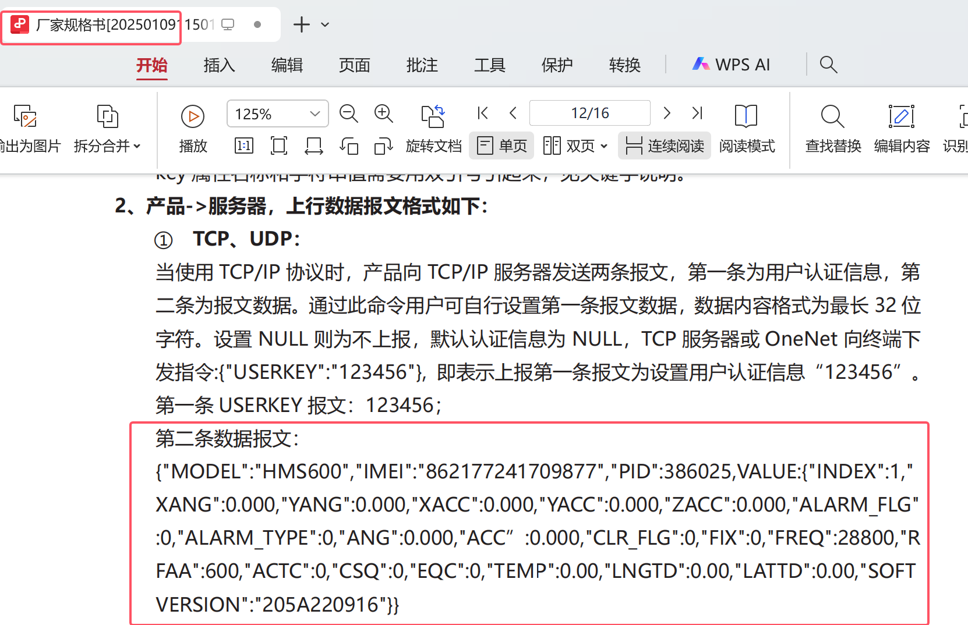
当开启IP1，IP2时，发送格式为：AA 02 01 10 01 01 +数据长度+字长+IP1+字长+端口1+字长+UserKey1+字长+IP2+字长+端口2+字长+UserKey2+CRC+55 AA
当开启一个IP时，发送格式为：AA 02 01 10 01 01 +数据长度+字长+IP+字长+端口+字长+UserKey+CRC+55 AA

